Portada.
Nombre: Carlos Ernesto Avila Gómez |  | Matrícula:7118681
Nombre del curso:  computación en Java | Nombre del profesor:  Jesús Cazares Martínez
Módulo:  Semana 03. | Actividad:  Evidencia 1
Fecha: 03/06/2026

Contenido
Portada. 1
Ambiente de Desarrollo. 2
Diagramas. 4
Diagrama de Flujo del programa principal. 4
Diagramas de Clases. 5
Pseudocódigo. 8

Ambiente de Desarrollo.

Evidencia de instalación y configuración de JAVA.
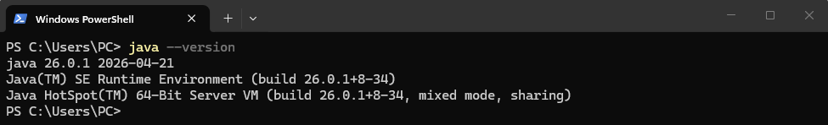
Evidencia de instalación y configuración de IDE IntelliJ IDEA
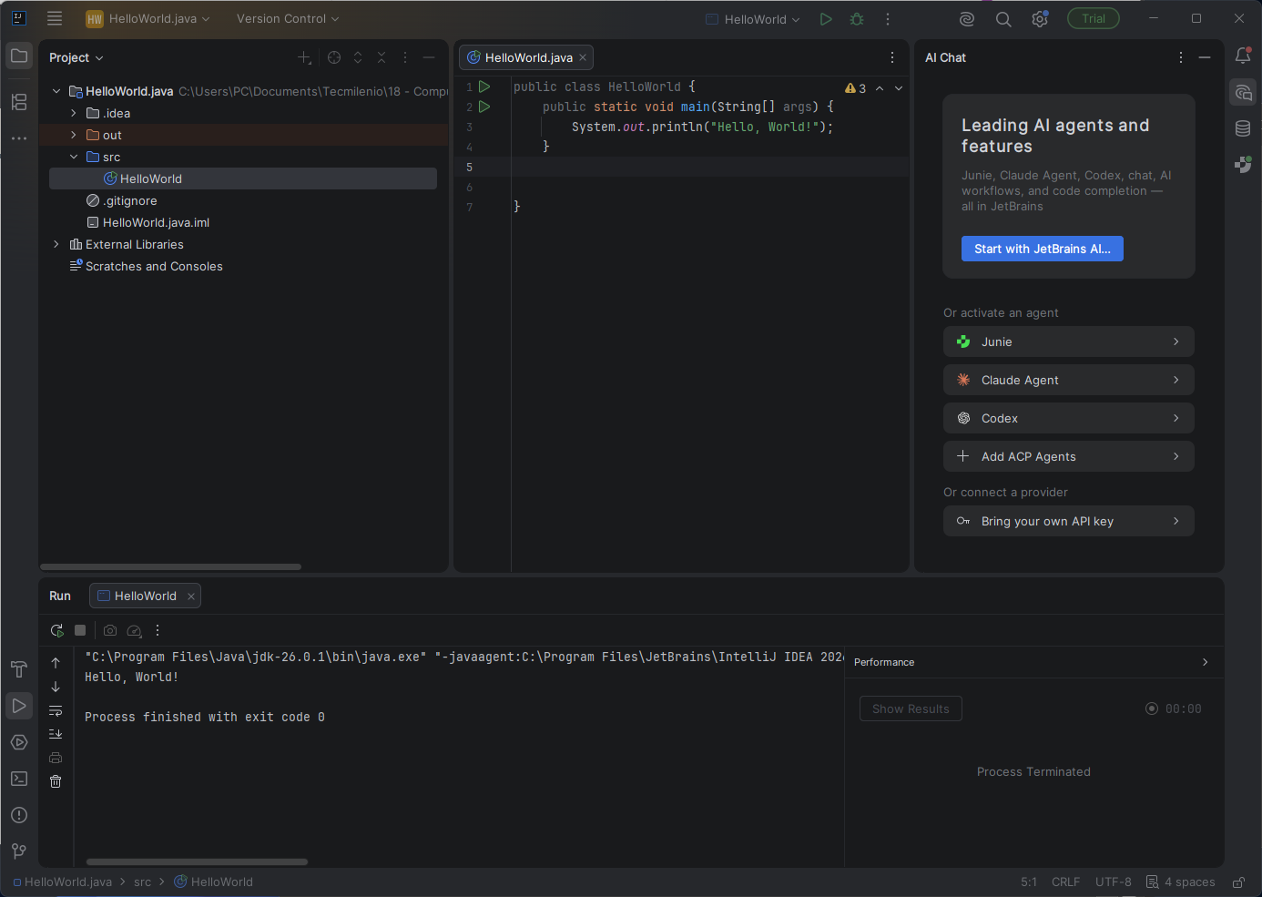

Evidencia de repositorio en GitHub.
https://github.com/carlosGrohl/AdminCitas/tree/main 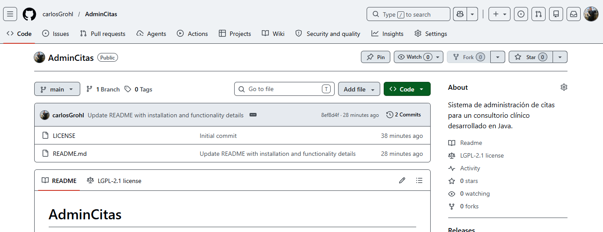

Diagramas.

Diagrama de Flujo del programa principal.
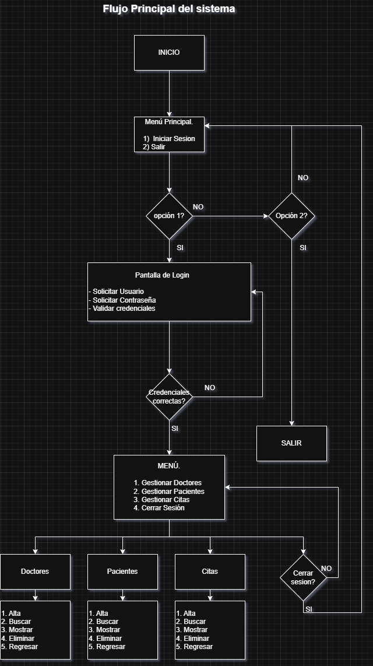

Diagramas de Clases.

Clases principales del programa.
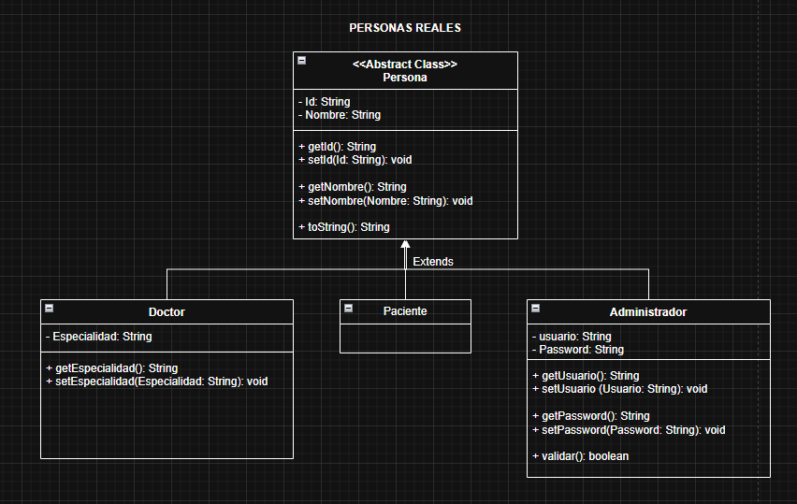

Clase cita y Clase para administrar las citas y el resto de las clases en general.
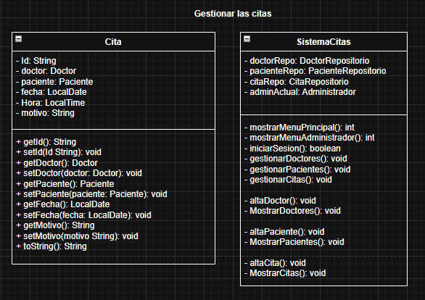

La administración de las 3 clases principales (Doctores, Pacientes y Citas) tienen demasiados métodos en común, pero no lo puedo abstraer como una entidad base de la cual vaya a crear herencias para cada una.
Por lo que, usare plantillas de la siguiente manera: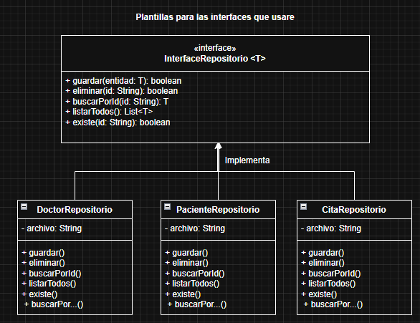

Pseudocódigo.

Clases principales.
Clase Persona
CLASE ABSTRACTA Persona
ATRIBUTOS:
- privado id: String
- privado nombre: String

CONSTRUCTOR:
Persona(id: String, nombre: String)
this.id ← id
this.nombre ← nombre
FIN CONSTRUCTOR

MÉTODOS:
getId(): String
retorno id
FIN

setId(id: String): void
this.id ← id
FIN

getNombre(): String
retorno nombre
FIN

setNombre(nombre: String): void
this.nombre ← nombre
método

toString(): String
retorno id + " - " + nombre
FIN

FIN CLASE

CLASE Doctor EXTENDIENDO Persona
ATRIBUTOS:
- privado especialidad: String

CONSTRUCTOR:
Doctor(id: String, nombre: String, especialidad: String)
SUPER(id, nombre)
this.especialidad ← especialidad
FIN
MÉTODOS:
getEspecialidad(): String
retorno especialidad
FIN

setEspecialidad(especialidad: String): void
this.especialidad ← especialidad
FIN

toString(): String
retorno SUPER.toString() + " [" + especialidad + "]"
FIN
FIN CLASE

CLASE Paciente EXTENDIENDO Persona
CONSTRUCTOR:
Paciente(id: String, nombre: String)
SUPER(id, nombre)
FIN CONSTRUCTOR
MÉTODOS:
toString(): String
retorno SUPER.toString()
FIN
FIN CLASE

CLASE Administrador
ATRIBUTOS:
- privado usuario: String
- privado password: String
CONSTRUCTOR:
Administrador(usuario: String, password: String)
this.usuario ← usuario
this.password ← password
FIN CONSTRUCTOR
MÉTODOS:
getUsuario(): String
retorno usuario
FIN

setUsuario(usuario: String): void
este.usuario ← usuario
FIN

getPassword(): String
retorno password
FIN

setPassword(password: String): void
this.password ← password
FIN

estático validar(usuario: String, password: String): booleano
archivo ← "data/administradores.csv"
try
lineas ← UtileriaArchivo.leerArchivo(archivo)
para cada linea en lineas hacer
partes ← linea.dividir(",")
si partes[0] == usuario Y partes[1] == password entonces
retorno VERDADERO
fin si
fin para
catch Excepcion
imprimir "Error al leer archivo de administradores"
fin try
retorno FALSO
FIN método

FIN CLASE

CLASE Cita
ATRIBUTOS:
- privado id: String
- privado doctor: Doctor
- privado paciente: Paciente
- privado fecha: LocalDate
- privado hora: LocalTime
- privado motivo: String

CONSTRUCTOR:
Cita(id: String, doctor: Doctor, paciente: Paciente,
fecha: LocalDate, hora: LocalTime, motivo: String)
this.id ← id
this.doctor ← doctor
this.paciente ← paciente
this.fecha ← fecha
this.hora ← hora
this.motivo ← motivo
FIN CONSTRUCTOR

MÉTODOS:
getId(): String
retorno id
FIN

setId(id: String): void
this.id ← id
FIN

getDoctor(): Doctor
retorno doctor
FIN

setDoctor(doctor: Doctor): void
this.doctor ← doctor
FIN

getPaciente(): Paciente
retorno paciente
FIN

setPaciente(paciente: Paciente): void
this.paciente ← paciente
FIN

getFecha(): LocalDate
retorno fecha
FIN

setFecha(fecha: LocalDate): void
this.fecha ← fecha
FIN

getHora(): LocalTime
retorno hora
FIN

setHora(hora: LocalTime): void
this.hora ← hora
FIN

getMotivo(): String
retorno motivo
FIN

setMotivo(motivo: String): void
this.motivo ← motivo
FIN

toString(): String
retorno id + " | " + fecha + " " + hora + " | " +
doctor.getNombre() + " | " + paciente.getNombre()
FIN
FIN CLASE

